2020年高青县
国民经济和社会发展统计公报

2020年，面对复杂严峻的国内外形势，特别是新冠肺炎疫情的严重冲击，全县上下坚决贯彻落实中央、省、市各项决策部署，统筹推进疫情防控和经济社会发展，扎实做好“六稳”工作，全面落实“六保”任务，生产有序恢复，需求逐步回暖，新兴动能加快培育，社会民生保障有力，全县经济运行稳步复苏。
一、综合
经市统计局统一核算并反馈，2020年全县实现生产总值181.5亿元，按可比价计算，同比增长4.0%。分产业看，第一产业实现增加值36.3亿元，增长2.8%；第二产业实现增加值70.2亿元，增长4.7%；第三产业实现增加值74.9亿元，增长3.7%。三次产业之比由上年的19.6：40.6：39.8调整为20.0∶38.7∶41.3，三产占比较上年提高1.4个百分点。
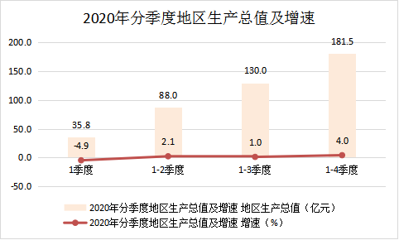
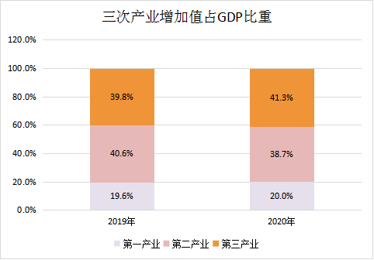
全年城镇新增就业2083人，其中，失业人员再就业1261人，就业困难人员实现就业184 人。城镇登记失业率为2.59%，低于4%的年度控制目标。
年末，全县实有各类市场主体2.9万户，比上年净增22.1%；注册资本(金)538.1亿元，净增13.8%;户均注册资本(金)达183.9万元。其中，年末实有各类企业0.7万户，净增16.4%；注册资本(金)468.8亿元，净增19.2%；个体工商户2.1万户，比上年净增24.9%；注册资本(金)24.3亿元，净增40.3%。
二、动能转换与创新
年内新增高新技术企业8家，全县高新技术企业达20家，同比增长66.7%。高新技术产业产值同比增长9.7%，占规上工业总产值比重达47.6%，比上年提高2.1个百分点；高新技术产业固定资产投资占工业固定资产投资的比重达54.4%；全县“四强”产业增加值占比41.2%，占比较去年提高4.5个百分点。
年内新增国家重点人才工程专家工作站1家，省级新型研发机构2家。年末，全县省级以上工程技术研究中心3家，市级以上工程技术研究中心14家，国家重点人才工程专家工作站3家。全年签订技术合同87项，技术合同成交金额12.7亿元。国内发明专利申请量64件，增加10件，同比增长18.5%；有效发明专利量91件，增加20件，同比增长28.2%；有效发明专利密度达2.53件/万人，同比增长27.8%。
全年引进高校毕业生1639人，其中“双一流”高校毕业生65人，筹建人才公寓128套；引培市级及以上高层次人才19人，其中1人获评泰山产业领军人才，争取省市“人才+项目”资金1000余万元；出台《高青籍在外人员回调工作的实施办法（试行）》，回调高青籍在外人员49人。
三、农林牧渔业
全县实现农林牧渔业总产值67.7亿元，按照可比价计算同比增长3.1%。粮食产量稳定增长，全年粮食总产量达到57.0万吨，粮食单产470公斤/亩。瓜菜播种面积10.5万亩，比上年增长7.3%。畜牧业得到快速发展，年末猪、牛、羊、家禽存栏分别达到5.1万头、8.2万头、4.2万头、251万只；奶类产量12.1万吨，禽蛋产量2.1万吨。
年末，全县拥有市级以上农业龙头企业28家，登记注册农民专业合作社1610个。有效期内“三品一标”认证产品50个，其中，无公害农产品17个、绿色认证农产品18个，国家地理标志产品15个。拥有市级、省级知名农产品品牌15个和3个。
2020年主要农牧产品产量及增长速度
产品名称 计量单位 2020年 比上年增长（%）
粮食作物 万吨 57.0 0.4
夏粮 万吨 26.0 0.5
秋粮 万吨 31.0 0.4
棉花 万吨 0.05 -16.0
蔬菜 万吨 38.4 16.5
瓜类 万吨 7.4 11.5
水果 万吨 1.8 -2.7
禽蛋 万吨 2.1 64.8
奶类 万吨 12.1 41.9

四、工业和建筑业
2020年，全县规上工业增加值同比增长8.9%。分行业看，涉及的23个行业大类中12个行业累计产值实现增长，增长面52.2%，全年出口交货值同比增长5.3%，工业产品销售率97.7%，产销衔接良好。规上工业营业收入同比增长2.6%，利润总额同比增长46.2%。
规模以上工业企业主要产品产量表
产品名称 | 计量单位 | 2020年 | 比上年增长（%）
棉纱 | 吨 | 17719 | -28.6
白酒 | 千升 | 10358 | 9.1
塑料制品 | 吨 | 31974 | 8.9
服装 | 万件 | 96 | 10.3
化学药品 | 吨 | 518 | 60.5
印染布 | 万米 | 6407 | -5.9
鲜、冷藏肉 | 吨 | 51604 | 9.1
布 | 万米 | 1562 | -3.9
商品混凝土 | 立方米 | 602785 | 15.8
年末，全县具有资质等级的总承包和专业承包建筑业企业28家，其中，一级建筑企业2家。全县资质以内建筑业企业完成总产值75.9亿元，比上年下降1.9%。其中，国有及国有控股企业实现总产值4.4亿元，占全部建筑业总产值的5.8%；非国有企业实现总产值71.5亿元，占全部建筑业总产值的94.2%。
五、服务业
全年实现服务业增加值74.9亿元，占地区生产总值(GDP)的比重达到41.3%，比上年提高1.4个百分点。现代服务业发展活力不断释放，全年现代服务业增加值占服务业增加值比重达到46.4%。规模以上服务业企业实现营业收入9.8亿元，同比增长12.5%，其中，信息传输、软件和信息技术服务业营业收入同比增长80.8%。
年末，全县公路通车里程达到1733.9公里，其中,国道44.3公里，省道74.7公里，县、乡、村级公路1524.4公里，专用公路90.4公里。据交通部门统计，全年公路客运量433万人，同比下降2.0%；客运周转量61362万人公里，同比下降6.1%。公路货运量1408万吨，同比增长43.3%；货运周转量185926万吨公里，同比增长38.6%。
年末全县邮路总长度（单程）131公里，完成邮政业务总量5830万元，同比增长6.6%；移动、联通、电信、广电网络共实现业务总量1.7亿元，同比增长6.6%，宽带网用户数11.6万户；移动、电信、联通公司移动电话用户数达到30.6万户。
全县拥有国家A级旅游区(点)7处。其中，AAAA级旅游区(点)1处，AAA级旅游区(点)6处。全年共接待游客总人数295万人次，比上年增长5.4%，实现旅游消费总额14.1亿元，增长3.7%。
六、固定资产投资
2020年，全县固定资产投资同比增长6.2%。其中，第一产业投资同比增长72.2%；第二产业投资同比下降1.4%；第三产业投资同比增长6.9%。民间投资同比下降21.9%，占固定资产投资比重为53.2%；“四新”经济投资同比增长58.0%，占固定资产投资比重达67.8%。
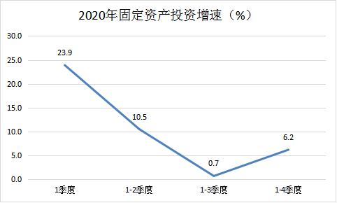
全年完成房地产开发投资13.6亿元，同比下降27.3%。其中，住宅投资10.4亿元，同比下降29.4%。房屋施工面积165.3万平方米，同比下降0.6%，其中，住宅施工面积119.7万平方米，下降1.0%。商品房销售面积20.5万平方米，同比下降33.7%，其中，住宅销售面积17.8万平方米，下降36.6%。
七、内外贸易
2020年，全县社会消费品零售总额同比增长1.8%。四大行业中，限上批发和零售业销售额分别同比增长3.5%和23.4%，限上住宿和餐饮业营业额分别同比增长35.6%和0.8%。无纸化消费已经成为常态，微信、支付宝等线上支付方式逐渐多元化，全年限上企业通过公共网络实现的零售额4704万元，同比增长64.9%，增速高于社会消费品零售总额63.1个百分点。
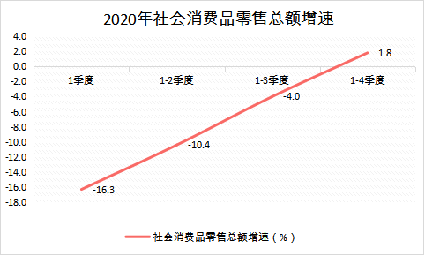
全年实现进出口总值 25.7亿元，同比增长44.4%。其中出口总值22.7亿元，同比增长64.6%；进口总值3.0亿元，同比下降24.7%。出口产品中，石化、轻工、机电、建材产品分别增长34.2%、474.2%、313.3%、1034.6%。对美国、欧盟、日本、韩国等主要市场出口额分别增长159.2%、78.9%、175.8%、125.1%。
八、财税、金融
全县完成一般公共预算收入15.4亿元，同比下降2.7％，占GDP的比重为8.5%。其中入库税收收入11.0亿元，同比下降9.5%，一般公共预算收入中税收比重为71.2%。2020年，全县实现税收收入18.3亿元，同比下降8.8%。
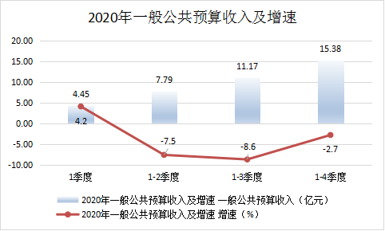
全县一般公共预算支出32.9亿元，增长9.5％。其中，财政八项支出22.2亿元，同比增长5.4%，占一般公共预算支出的比重达67.6%。其中，教育支出6.9亿元，同比增长3.1%；文化旅游体育与传媒支出0.5亿元，同比增长49.6%；社会保障和就业支出4.7亿元，同比增长1.7%；卫生健康支出2.3亿元，同比增长16.5%。
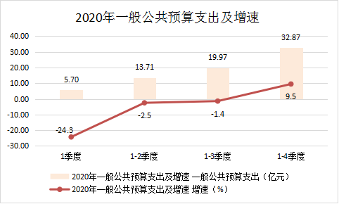
2020年末，全县金融机构人民币各项存款余额212.3亿元，较年初增加30.4亿元，同比增长16.7%。其中，住户存款余额162.9亿元，较年初增加24.2亿元。全县金融机构人民币各项贷款余额161.0亿元，较年初增加19.6亿元，同比增长13.9%。
九、教育、文化、卫生、体育
年末，全县拥有幼儿园55所，在园人数10070人。义务教育阶段小学36所，招生2674人，毕业2843人；普通初中8所，招生2821人，毕业3425人；普通高中3所，招生3110人，毕业2063人。2020年全县普通文理本科上线1210人，实现“八连增”。
全县拥有文化馆1个，文化站9个，图书馆1个，总藏书量20.6万册，流通图书超15万册，到馆市民突破32万人次；现有调频发射台和转播台1座，电视发射台和转播台2座，广播人口覆盖率和电视人口覆盖率均达到100%。
年末全县拥有各类卫生机构471个，其中，医院10个，基层医疗卫生机构458个，妇幼保健机构1个，专科疾病防治院2个。各类卫生机构实有病床位1423张，卫生技术人员合计2109人，其中医生840人，注册护士684人。
全县拥有竞技学校1所，在校学生数220人。组织500余名运动员参加了市青少年体育锦标赛，取得了36.5枚金牌、32枚银牌、63枚铜牌。承办“2020年淄博市青少年体育锦标赛柔道比赛”，近80名运动员参加，获得8金9银22铜。举办国民体质监测活动，监测幼儿200人，成人350人。
十、民生保障
2020年，全县居民人均可支配收入25644元，同比增长3.6%。其中，城镇居民人均可支配收入35241元，同比增长2.2%；农村居民人均可支配收入17760元，同比增长5.6%。全县居民人均消费支出16339元，同比增长2.3%。其中，城镇居民人均消费支出24576元，同比增长1.2%；农村居民人均消费支出9569元，同比增长3.8%。
全县7962户1.48万名建档立卡对象全部实现稳定脱贫。涉及17个村1443户5275人的黄河滩区居民脱贫迁建工程基本建成，将成为全省唯一实现滩区居民全部外迁安置的县（区）。
全年市政公用基础设施完成投资1.8亿元，年内新建城市道路2.7公里，雨水管道和污水管道分别新增5.6公里和18.2公里。居民使用天然气总户数达7.5万户，增加1.3万户；集中供热面积476万平方米。
全年新增城镇住房补贴6户，全县享受城镇住房租赁补贴户数131户，累计发放补贴46.5万元。
企业基本养老保险、机关基本养老保险、失业保险、工伤保险参保人数分别为4.7万人、0.7万人、3.6万人、8.0万人，居民养老保险参保人数18.7万人，医疗保险参保人数34.0万人，参保率100%。城镇居民月最低生活保障标准达720元，农民年最低生活保障标准达6480元。
十一、资源、环境和安全生产
全县土地面积124.6万亩。其中，农用地100.4万亩，建设用地21.1万亩，未利用土地3.2万亩。农用地中，耕地面积78.7万亩。建设用地中，城镇村及工矿用地15.3万亩，交通运输及水利设施用地5.8万亩。
全县多年平均水资源总量3.70亿立方米，多年平均地下水资源量1.47亿立方米，大型水库蓄水量0.21亿立方米。全社会用水量1.92亿立方米，比上年减少0.09亿立方米。其中，生活用水0.09亿立方米，工业用水0.12亿立方米，农业用水1.64亿立方米，生态用水0.07亿立方米。城市平均每天供水量6万吨。
全年空气质量良好天数226天，良好率达62.1%。大气主要污染物中二氧化硫（SO2）、二氧化氮（NO2）、可吸入颗粒物（PM10）、细颗粒物（PM2.5）四项主要污染物分别比上年改善16.7%、8.3%、9.7%、2%。
全年平均气温13.9℃，比上年低0.5℃。平均降水量724.5毫米，比上年偏多77.7毫米。现有1个国家气象观测站，8个区域气象观测站。全年发布各类预警信号77次，重要天气预报20份。
全年发生各类生产安全事故3起，死亡2人，亿元GDP生产安全事故死亡率1.1%。

注：1.本公报数据均为初步统计数或初步核算数。部分数据因四舍五入的原因，存在着与分项合计不等的情况。
2.全县生产总值、各产业增加值按现价计算，增长速度按可比价格计算。
3.2020年开展第七次全国人口普查，人口相关数据另行发布。
4．由于自然资源局数据未反馈，十一部分土地方面数据为2018年数据。

